Наименование образовательной организации
Муниципальное автономное дошкольное
образовательное учреждение
детский сад №58 (МАДОУ №58),
Населенный пункт город Армавир

Деревянная игрушка

Оглавление.

- Введение
- Актуальность темы.
- Цель.
- Задачи.
- Проблемный вопрос, гипотеза
- Предполагаемые результаты
- Реализация проекта: Подготовительный этап
- Основной этап
- Заключительный этап
- Форма подведения итогов
- Литература

- Введение
Игрушка — это предмет, созданный для игры, забавы, предназначенный для детей. В современном мире существует огромное разнообразие таких изделий, но к сожалению на сегодняшний день в нашей стране практически отсутствует производство игрушек из натуральных материалов.
При этом изготовление деревянных игрушек является доступным и не требует значительных затрат. Более того, такие игрушки, отличаются безопасностью и яркими расцветками, вызывают большой интерес у дошкольников и способствуют развитию определенных умений и навыков.

- Актуальность
Кубань, является уникальным регионом, где на протяжении нескольких столетий элементы традиционной восточно-украинской культуры находятся в тесном взаимодействии с элементами южнорусской культуры. Совместно с земледелием и скотоводством большую роль в казачьем быту, играли различные промыслы и ремесла: кузнечное и гончарное, лозоплетение, ткачество, вышивка, а так же деревообработка. Обработки дерева имеет на Кубани глубокую традицию и в наши дни очень широко развивается. Лесные богатства нашего края издавна сделали дерево наиболее доступным и любимым материалом в народных промыслах. Из древесины изготавливали тележки, колеса для них, корыта, бочки и разнообразную посуду. Какая изба обходилась без деревянной посуды? Использовали в быту бочки, ведра, корыта, чаши, ложки, ступы, мешалки и другие предметы изготавливались во всех станицах, богатых лесом. Из дерева казаки любили мастерить мебель, разные зеркала, наличники окон, деревянное резное крыльцо, сундуки с росписью. Любые деревянные предметы в доме, в том числе и деревянные игрушки — обладают своей силой. Дерево – материал твёрдый, но приятный и тёплый на ощупь. Об этом нам рассказали и показали работники городского краеведческого музея нашего города, посетив наше учреждение с мобильной выставкой древних экспонатов хранящихся в музее. А так же в нашей группе, среди родителей узнали, что папа Тарасова Эмиля столяр-плотник , который приобщает сына к изготовлению игрушек из дерева. И мы решили в рамках нашего мини- музея в детском саду, подобрать атрибуты для игровой деятельности, пополнить мини – музей в разделе «Деревянная игрушка», для развития творческой и продуктивной деятельности детей.

- Цель: Знакомство с русской деревянной игрушкой, как наследницей и хранительницей тайн народной культуры. Приобщение воспитанника к знаниям о прикладном ремесле – деревообработка.

- Задачи:
- Образовательные: углублять представления о дереве как символе русского народа. Формировать интерес и бережное отношение к природе и игрушке.
- Развивающие: развивать стремление к познанию через поисково-исследовательскую деятельность, развивать любознательность и наблюдательность.
- Воспитательные: воспитывать нравственно – патриотические чувства.
Прививать любовь к родному краю. Воспитывать чувство уважения к народному творчеству.

- Проблемный вопрос, гипотеза
Что делать с бросовой древесной, и может ли она принести пользу?
Если использовать бросовую древесину, то можно решить множество насущных экологических проблем и внести огромный вклад в заботу об окружающей среде.

- Предполагаемые результаты
Используем древесину в быту, но не знаем о его полезных свойствах и
особенностях.
- Реализация проекта:
Подготовительный этап: информирование участников о начале проекта, организация помощи сбора информации;
беседа с воспитанником и родителями;
формулирование целей и задач проекта;
подбор и изучение литературы по теме проекта;
проведение с ребенком опытов с деревом: «Свойства дерева», «Чья кора прочнее березы или клена?»

- Основной этап
Создание условий для реализации проекта; деятельность в соответствии с планом проекта:
Беседы: «Дерево – часть живой природы»; «Народные промыслы и ремесла Кубани», «Резьба по дереву», «Деревянная игрушка»; «Игрушки села Богородское»; «Матрёшка - русский сувенир».
Чтение рассказов о природе из книги «Энциклопедия для дошкольников».

Экскурсии в Армавирский совхоз декоративных культур им. Н.С. Плохова.
Конструктивная деятельность из большого и маленького конструктора «Терем для матрёшки»
Игра на деревянных ложках, деревянных кубиках, игры на трещотке, сделанной из дерева, на деревянных свистульках.
Знакомство с техникой безопасности при работе с деревообрабатывающим станком

- Заключительный этап
Поэтапное изготовление деревянной игрушки Тарасовым Эмилем под руководством папы Константина Владимировича .
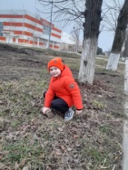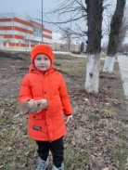
Фото 1 Фото 2

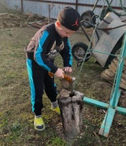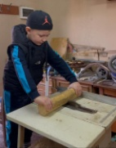
Фото 3 Фото 4

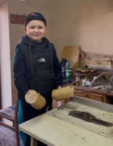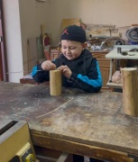
Фото 5 Фото 6

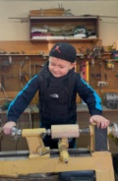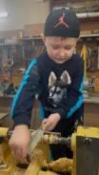
Фото 7 Фото 8

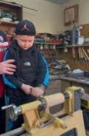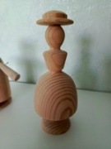
Фото 9 Фото 10

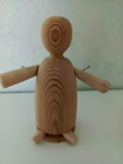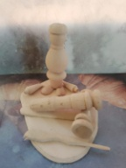
Фото 11 Фото 12

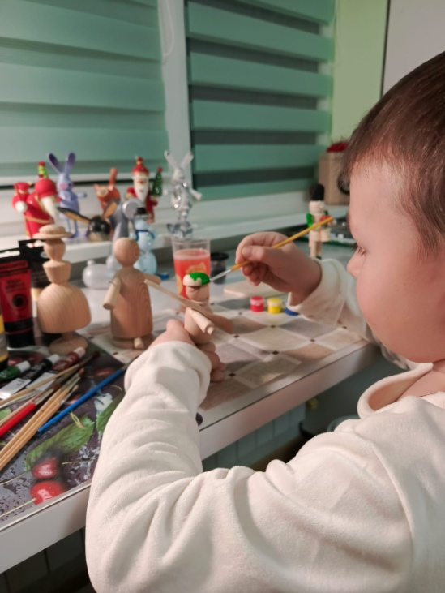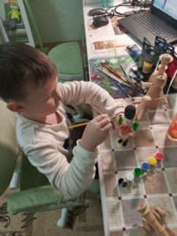
Фото 13 Фото 14

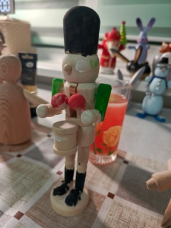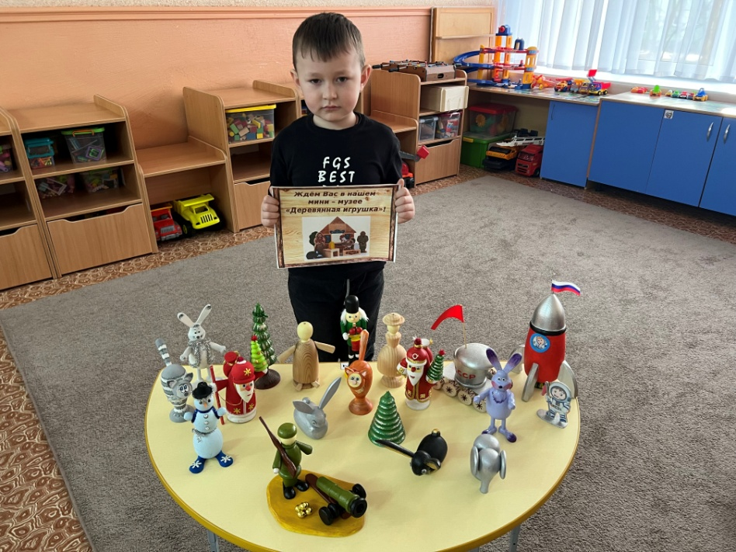
Фото 15 Фото 16

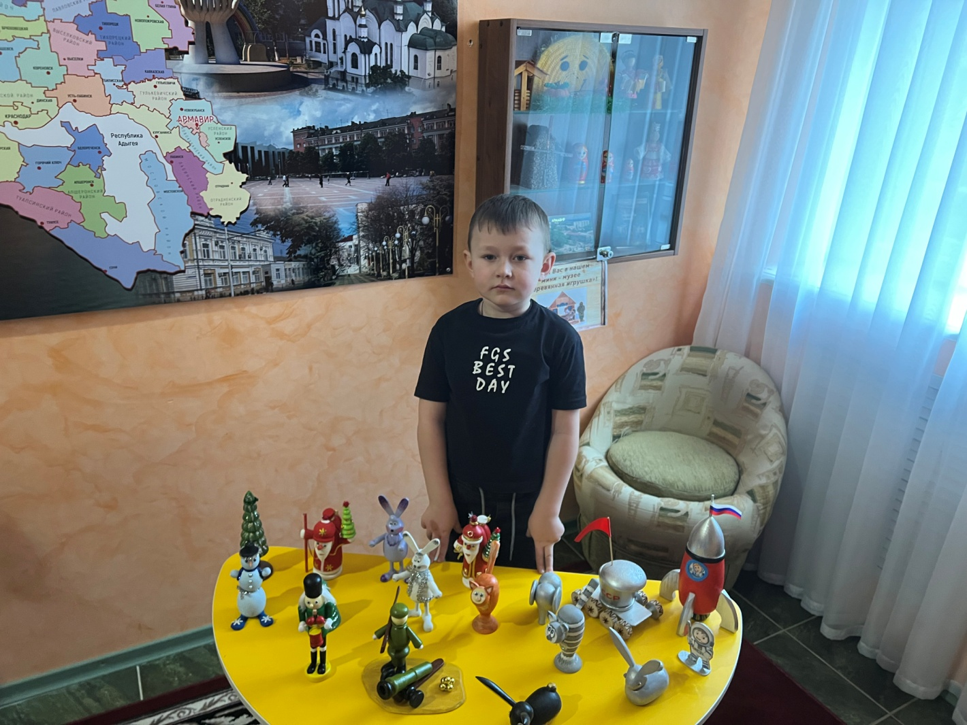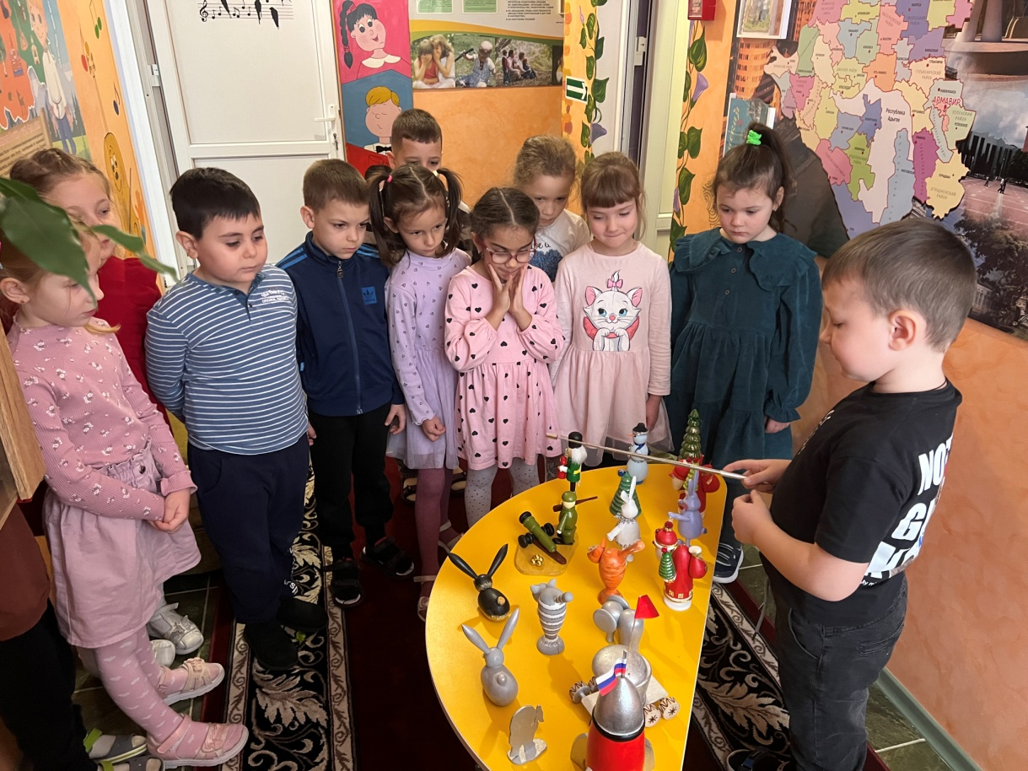
Фото 17 Фото 18

- Форма подведения итогов
Выставка поделок и деревянных игрушек, выполненных
воспитанником Тарасовым Эмилем и его папой Константином Владимировичем . Оформление мини-музея деревянной игрушки в группе.
Приглашение детей других групп, родителей, сотрудников ДОО в мини-музей

- Литература
- «Детям – о традициях народного мастерства». Учебно-методическое пособие под редакцией Т.Я. Шпикаловой,- М., 2001.
- «Необычные сувениры и игрушки» (самоделки из природных
материалов) Артамонова Е.В., М. издательство Эксмо 2005г.
- «С чего начинается Родина. Чудеса из дерева» Лыкова И.А.
ООО издательский дом «Цветной мир» 2014г.

